ŠPORTSKI ŠAHOVSKI KLUB
„KONAKI“ NOVO VIRJE

1.NOVOVIROVSKI ŠAHOVSKI FESTIVAL
Novo Virje, 07.- 08. rujna i 14.-15. rujna 2019.
1. OPEN NOVO VIRJE
Datum: 07.- 08. rujna 2019. s početkom u 10 sati
Mjesto igre: NOVO VIRJE ,Društveni dom Drenovica, Trg Vladimira Jagarinca
Tempo igre: 30 minuta + 30 sekundi po potezu
Broj kola: 6 kola
Satnica: 1. kolo……………07.09………10,00 h
2. kolo…………..07.09……….12.00 h
Ručak ……………07.09……….14,00 h
3. kolo…………..07.09……….15.00 h
Zabavne igre…….…………….17.00 h
4. kolo………….08.09……….09.00 h
5. kolo…….……08.09……….11.00 h
Ručak……………08.09..…….13.00 h
6. kolo………..08.09………..14.00 h
Igraju se 3 odvojena turnira: SENIORI, ŽENE i KADETI.
Nagradni fond: 3.500 kuna
Seniori:1. mjesto-800, 2.mjesto 600, 3. mjesto 400, 4. mjesto 200 i 5. mjesto 100 kuna
Žene: 1. mjesto 600, 2.mjesto 400 i 3.mjesto 200 kuna
Najbolji domaći igrači; 100 kuna.
1. K.Ž.M.-KUP NOVO VIRJE
Ekipno natjecanje gdje ekipu sačinjavaju sudionici pojedinačnih turnira Open Novo Virje. Ekipu mogu formirati: 1 senior+1 žena + 1 kadet ili 1 Senior+ 2 žene ili 1 senior + 2 kadeta.
Svi članovi ekipe moraju biti iz istog kluba.
Nagrade: 1. mjesto: pehar+ pametna ploča, 2. mjesto: pehar+ šahovski sat, 3.mjesto: pehar+ šahovska garnitura
Poredak se dobiva zbrajanjem bodova osvojenih na pojedinačnim turnirima, a u slučaju diobe mjesta gleda se koji je član ekipe bio više plasiran u pojedinačnom turniru s time da prednost ima seniorski turnir.
Ako bude prijavljeno manje od 10 ekipa, dijeliti će se samo pehari.
NA TURNIRIMA MOGU NASTUPITI SAMO IGRAČI SA FIDE-ID BROJEM.
UPISNINA (uključen ručak): seniori 100 kuna, žene 80 kuna i kadeti 70 kuna, a za ekipno natjecanje 100 kuna.
Smještaj: mogućnost smještaja sa doručkom po cijeni od 120 kuna za djecu i 150 kuna za odrasle.
Prijave: na e-mail: ibaruskin7@gmail.com ili telefon 098-92-93-520 do 06.09.2019. godine u 20 sati. Naknadno prijavljeni igraći plaćaju upisninu uvećanu za 50%.
Članovi šahovskog kluba KONAKI ne plaćaju upisninu.

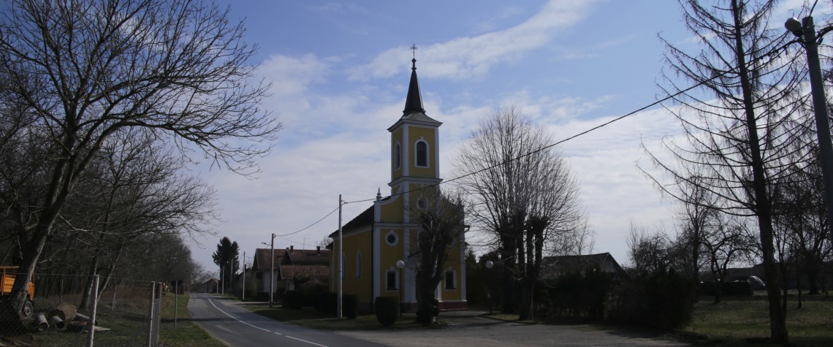

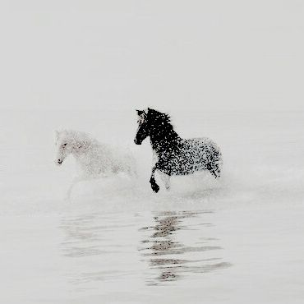
6. ŠAHOVSKI VULIMAN
Datum: 14.09.2019. u 10 sati
Mjesto: NOVO VIRJE, društveni dom u Drenovici,
Trg Vladimira Jagarinca
Tempo igre: 10 minuta + 5 sekundi po potezu
Broj kola: 7 kola
Kategorije: U-10, U-14, AMATERI (stariji od 14)
Pravo sudjelovanja: SVI NEREGISTRIRANI IGRAČI (početnici) i registrirani igrači sa rejtingom ne višim od 1700 bodova prema nacionalnoj listi na dan 01.09.2019. godine.
Nagrade: Predmetne nagrade za sve sudionike
Upisnina: 30.00 kuna
Sok i pizza i sladoled osigurani za sve sudionike.
Prijave; na e-mail:ibaruskin7@gmail.com ili telefon 098-92-93-520 do 13.09.2019. godine do 20 sati.
Članovi ŠŠK KONAKI ne plaćaju upisninu.
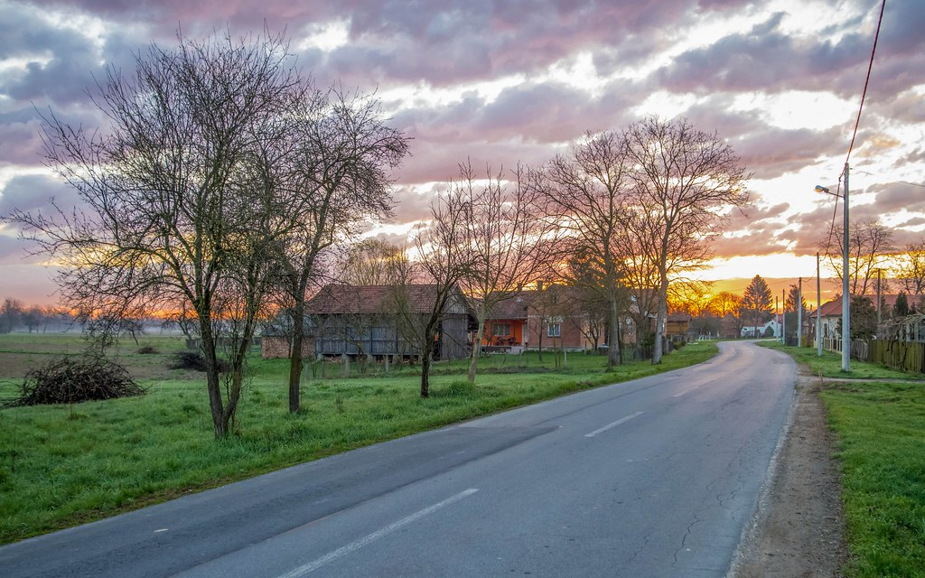

BRZOPOTEZNI TURNIR-GOSPODAR RUJNA:
Datum: 15.09.2019 u 10.00 sati
Mjesto: NOVO VIRJE, društveni dom u Drenovici,
Trg Vladimira Jagarinca
Tempo igre: 7 minuta + 3 sekunde
Broj kola: 9 kola
Pravo sudjelovanja imaju svi igrači sa FIDE-ID brojem.
Upisnina: 50 kuna (uključena porcija pečenih riba + piće)
Nagrade: medalje za tri prvoplasirana+ medalje po kategorijama: ŽENE, KADETI, JUNIORI, VETERANI i ŠAHOVSKE NADE.
Predmetne nagrade za sve sudionike.
Prijava: na e-mail:ibaruskin7@gmail.com ili na telefon: 098-92-93-520 do 14.09. u 22 sata.

SIMULTANKA PRVAKA HRVATSKE MARINA BOSIOČIĆA
Datum: 15.09.2019. u 15.00 SATI
Mjesto: Društveni dom Drenovica.
